ПОЭЗИЯ ЭКСПЕРИМЕНТА

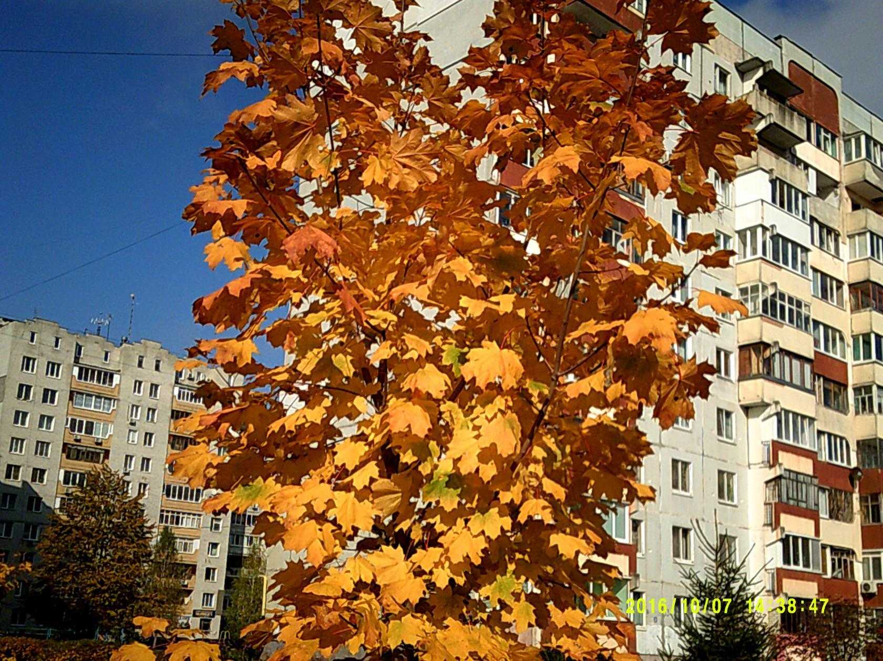

Элеонора
э! лео
он
орал
нора
ора -
элеонора
2011

Книголюбия
книгам
люб ли я
книголюбия
книги
олюби
о любви
книголюб
и я
книголюбия
2011

***
олигарх
Оли Гарх?
ой ли гарь
Оли Гарь
олигарх
олигарь
2011

